### *Cognome _______________ Nome __________________ Data _____________*

### Esercitazione di programmazione grafica

### GDI+

**.: Rubinetto :.**

# classe 4.ta G - a.s. 2016-2017

Si vuole implementare in C# un ambiente grafico dotato delle seguenti caratteristiche (si faccia riferimento alla figura)

**Parte fissa (iniziale)**

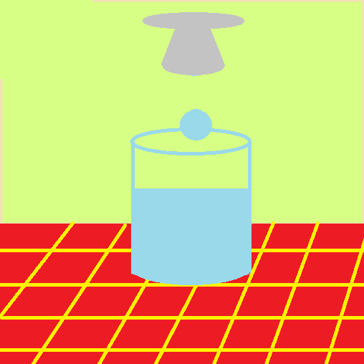

* Inizialmente viene visualizzata una schermata iniziale contenente
  1. una tovaglia in primo piano di colore **rosso** a quedretti **gialli**
  2. uno sfondo **verde chiaro**
  3. un bicchiere trasparente (**magenta**)
  4. un rubinetto **grigio dotato di farfalla di apertura**

**Nota**: il rubinetto non perde acqua

**Parte animata**

**Apertura rubinetto**

* 1. cliccare con il tasto **sinistro** del mouse in corrispondenza del lato sinistro del rubinetto

oppure

* 1. premere il tasto **Z**

per far **scendere le gocce d’acqua**

* Le **gocce**
  1. inizialmente hanno una dimensione “*piccola*” a piacere
     1. **crescono** di diametro ad ogni pressione del **tasto sinistro** del mouse o del tasto **Z**
     2. **diminuiscono** di diametro ad ogni pressione del **tasto destro** del mouse o del tasto **X**
  2. scendono una **con velocità crescente**
  3. seguendo una **traiettoria verticale**
  4. **toccando il fondo** del bicchiere o la **superficie dell’acqua in esso contenuta** determinano l’**increment**o di quest’ultima in modo **proporzionale alla loro dimensione**
* L’**animazione termina** in ogni caso quando il livello dell’acqua ha raggiunto il bordo del bicchiere.
* L’animazione **riprende dalle condizioni iniziali** cercando di apreri nuovamente il rubinetto.

**Chiusura rubinetto**

* 1. cliccare con il tasto **destro** del mouse in corrispondenza del lato destro del rubinetto

oppure

* 1. premere il tasto **X**

per **bloccare il flusso d’acqua** (le gocce non scendono più)

_______________________